Як перевірити компресор кондиціонера спліт системи: діагностика + рекомендації по ремонту
Значущим компонентом спліт системи, звичайно ж, є холодильний компресор. Саме завдяки цьому компоненту технологічної схеми побутової чи іншої машини отримують ефект охолодження, а також ефект зволоження повітря.
Якщо трапляється, що компресорний агрегат з якоїсь причини не працює, сплит система, по суті, перетворюється в звичайну вітряну «млин». Бажаного ефекту від такої «млини» вже не отримати, а власнику системи впору задуматися про ремонт.
Однак, щоб ремонтувати, потрібно знати, як перевірити компресор кондиціонера спліт системи на несправність. Розглянемо цю задачу.
Зміст статті:
- Головний компонент системи кондиціонування
- Ознаки несправності компресора
- Перевірка апарату в залежності від дефекту
  - Проблема #1 — високий рівень механічних шумів
  - Проблема #2 — переповнення або недолік фреону
  - Проблема #3 — немає запуску холодильного компресора
  - Проблема #4 — міжвиткове замикання обмотки статора

Головний компонент системи кондиціонування
Для початку коротко про холодильному компресорі, як про модулі, що становить частина кондиціонера. Це обладнання відноситься до електромеханічним пристроям, відмітною особливістю яких є повна герметизація внутрішнього вмісту.
Тобто, на випадок яких-небудь механічних (електричних) несправностей можна просто взяти, розібрати такий пристрій, як багато інших, щоб дістатися до несправного вузла. Тут все набагато складніше.
Ось чому при серйозних несправності холодильний компресор спліт системи простіше замінити новим, ніж намагатися ремонтувати.
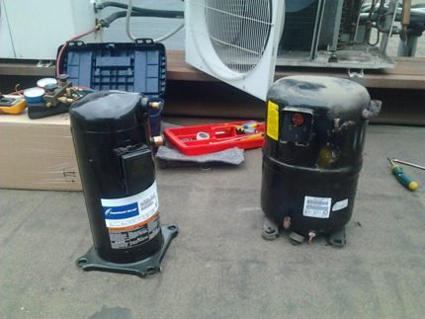Приклади виконання компресорних агрегатів з тих різноманітних варіантів, що застосовуються на побутові спліт-системи. Класична форма, як правило, циліндрична, але за габаритними розмірами різноманіття конструкцій велике
Якщо розглядати машину узагальнено, теоретично схема механічної частини холодильного компресора нагадує традиційний повітряний компресор.
Машина також містить шатунно-поршневу систему, щоправда, часто ротаційного типу, підшипникові вузли, систему клапанів. Але все це укладена в герметично завареному металевому корпусі.
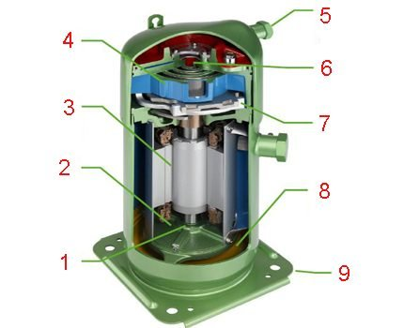Зовнішнє і внутрішнє пристрій компресора: 1 – підшипниковий базисний вузол; 2 – канали під масло; 3 – привідний двигун; 4 – спіральна конструкція; 5 — нагнітальний патрубок; 6 – клапанна система; 7 – муфта; 8 – масляний піддон; 9 – опорна підстава
Там же, всередині корпусу, монтується електричний привід. Система приводу зроблена таким чином, щоб обмотка з проводів, не має повітряного охолодження, отримувала охолодження від робочого хладагента – фреону.
Цей досить дієвий спосіб внутрішнього охолодження забезпечує довговічність двигунів компресорів. На практиці несправності електродвигунів відзначаються, але достатньо рідко.

Ознаки несправності компресора
Повинно бути зрозумілим, коли спліт система не в змозі забезпечити заданий температурний режим, цей фактор може вказувати на те, що компресор не працює.
Крім того, функціонування компресорного агрегату кондиціонера явно визначається характерним шумовим ефектом, який створює холодильний агрегат. Шум обладнання не сказати, щоб сильний, але при роботі агрегату прослуховується впевнено.
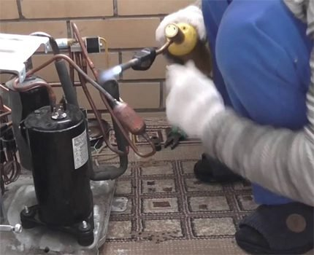Якщо приймається рішення про ремонт внутрішніх дефектів холодильного компресора, доводиться демонтувати апарат з системи, попередньо звільнивши контур від холодоагенту
До речі, знову ж таки, виходячи з рівня шуму, визначаються деякі види дефектів компресорної машини. Так, якщо при роботі відзначається підвищений клацаючий звук або звук скреготу, швидше за все, можна констатувати знос або пошкодження клапанів.
При такій несправності продуктивність компресора різко падає, корпус апарат сильно гріється. В кінцевому підсумку спрацьовує внутрішнє теплове реле, робота машини блокується.
Часто має місце ситуація, коли практично відразу після запуску компресора спостерігається припинення його роботи. Однак при цьому сам апарат фактично цілий і працездатний.
Причиною дефекту при такій ситуації зазвичай є недолік або переповнення контуру холодоагентом. Аварійну зупинку забезпечує теплове реле, яке, до речі, теж може виходити з ладу.
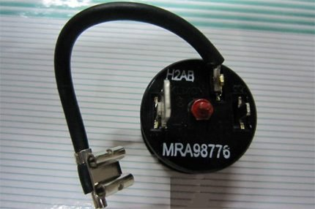Одна з конструкцій теплового реле, з тих, що використовуються для захисту компресора спліт-системи від нагріву вище допустимої температури. Між тим, цей прилад також може бути несправний
Нарешті, власник спліт системи може стикатися з робочим моментом, коли компресорний агрегат просто не запускається. При цьому кондиціонер цілком працездатний в плані всіх інших функцій.
Компресор не дає приводу для констатації дефектів — зовні виглядає неушкодженим. Традиційною причиною такого варіанту, як правило, є непрацездатність пускового конденсатора ємністю 10 мкФ і більше.
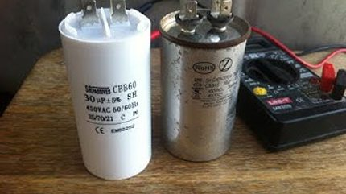Приблизно так виглядають конденсатори, що відповідають за момент пуску компресора спліт системи. В залежності від потужності компресорного агрегату варіюється робоча ємність таких деталей
Найважчий і практично невосстанавливаемый дефект компресора спліт системи – це міжвиткове замикання в обмотках статора двигуна приводу. Правда, слід віддати належне – в сучасних конструкціях герметичних компресорів вкрай рідко з’являється така несправність.

Перевірка апарату в залежності від дефекту
Розглянемо можливі дії механіка або користувача спліт системи з урахуванням всіх тих несправностей, які відзначалися вище.
Але перш варто взяти до уваги наступні моменти:
• Подібне обладнання обслуговується фахівцями.
• Система заправляється хімічно шкідливими речовинами.
• Пристрій працює від мережі з високим потенціалом.
• Потрібні знання електрики, електроніки, механіки.
• Є небезпека нашкодити здоров’ю.
Спокійний, надійний і кваліфікований спосіб перевірки системи – це, звичайно ж, звернення до професійних майстрам.
Тим не менш, не виключається можливість використання особистих навичок та вмінь на свій страх і ризик. Для другого варіанту розглянемо способи перевірки обладнання на несправність.

Проблема #1 — високий рівень механічних шумів
Отже, якщо машина видає підвищений шум, не характерні для нормальної роботи, з високою впевненістю можна констатувати руйнування внутрішніх компонентів.
Це можуть бути підшипникові вузли, деталі клапанної групи та інші. У таких випадках єдино можливий варіант – заміна агрегату.
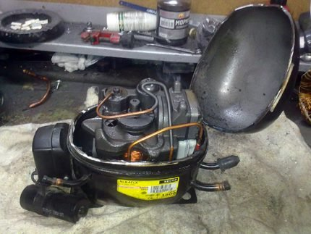Спроба відремонтувати агрегат, який отримав внутрішні пошкодження. Для доступу до внутрішнього вмісту довелося різати корпус відрізним кругом. Між тим після ремонту доведеться герметично заварювати корпус
Підвищений шум може відзначатися і з причини зайвої маси холодоагенту, заправленого в систему. Однак у цьому випадку характер шуму явно відрізняється від механічного і після нетривалої роботи компресор зазвичай відключається системою автоматики по параметру високого тиску.
Перевірка для цих двох варіантів супроводжується наступними діями:
• Підключити манометрическую станцію на бік нагнітання.
• Закрити системний кран на лінії контуру.
• Контролювати показання тиску.
При несправних клапанах рівень шуму зазвичай зростає, але тиск фактично не змінюється або змінюється незначно. Якщо ж несправні підшипники, збільшення шуму буде супроводжуватися зростанням тиску.
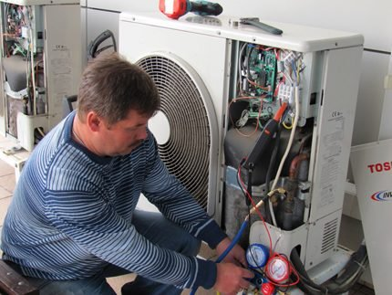Використання манометричну станції для перевірки кількості холодоагенту в контурі, прокачиваемом компресором. Нерідко з причини нестачі або надлишків робочої речовини порушується робота агрегату
Надмірна кількість холодоагенту в контурі також покаже збільшення тиску з наростанням шуму і подальшим відключенням компресора системою автоматики.

Проблема #2 — переповнення або недолік фреону
Визначається «несправність» такого роду знову ж таки з допомогою манометричну станції. Необхідно відключити спліт систему від мережі, почекати трохи, потім підключити манометрическую станцію і запустити кондиціонер. Спостерігати за показаннями на приладах.
Робочий тиск для побутовий спліт системи конкретної конфігурації завжди можна визначити з технічної бирці (табличці) закріпленою на корпусі зовнішнього модуля. Там, на табличці, зазначаються граничні параметри тиску контурних ділянок нагнітання і всмоктування.
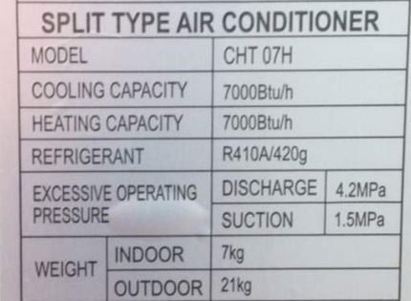Табличка з граничними параметрами, де зазначаються граничні значення тисків нагнітання і всмоктування. На випадок діагностики несправностей, рекомендується звертатися до цієї табличці
Якщо табличні межі перевищені, це вказує на явне переповнення системи холодоагентом. Однак таблиця дає лише верхні значення тисків.
Тому недолік холодоагенту визначається вже дещо інакше. Середньостатистична норма тиску всмоктування з побутових спліт систем приблизно 4-6 Бар (АТМ), в залежності від конфігурації.
Коли показник тиску всмоктуючої частини контуру на манометричну станції значно менше зазначеного діапазону 4-6 Бар, цей фактор вказує на недолік заправки.
Подібний стан також впливає на роботу компресора, коли відзначається ненормальний шум і періодичне спрацювання захисних систем.

Проблема #3 — немає запуску холодильного компресора
Найпоширеніший дефект спліт систем, пов’язаний з компресором, – повна відсутність моменту запуску холодильного компресора. При цьому система успішно включається в режим охолодження, всі прилади автоматики працюють нормально. Інше питання – вентилятор конденсатора.
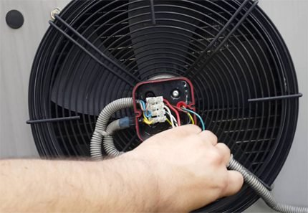Вентилятор спліт системи зупинено відразу при включенні кондиціонера – це явна ознака виходу з ладу пускового конденсатора, через який живиться струмом компресорний агрегат
При такому стані спліт системи вентилятор конденсатора показує дещо незвичну роботу. У момент пуску кондиціонера крильчатка вентилятора починає обертатися, але майже відразу ж обертання припиняється.
Внутрішній блок кондиціонера продовжує функціонувати при непрацюючому компресорі зовнішнього блоку.
Цей дефект, як правило, проявляється на системах, які успішно відпрацювали кілька років (більше 5). А причиною такої поведінки системи є пусковий конденсатор, включений в ланцюг живлення електродвигуна компресора.
Діагностувати несправність конденсатора просто. Як це зробити – трохи нижче.

Проблема #4 — міжвиткове замикання обмотки статора
Як визначити таку несправність – питання далеко неоднозначний. Приміром, коли мають місце замикання 2-3 витка на короткій ділянці, визначити дефект практично не представляється можливим без використання специфічного інструмента.
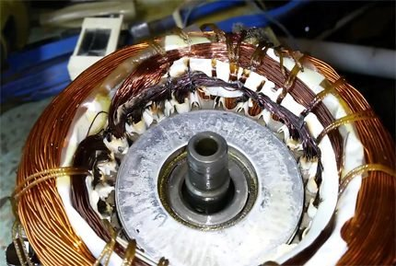Пошкоджена обмотка компресора спліт системи. У цьому випадку має місце обрив окремих провідників. Такого виду ремонт можливий виключно в умовах майстерень та й так не завжди з позитивним успіхом
Інші варіації, коли замкнуті між собою досить віддалені ділянки, в принципі, підлягають визначенню простим вимірюванням опору робочих обмоток статора двигуна.
Зазвичай та обмотка, де існує «короткий», дає менший опір щодо інших обмоток. Однак потрібно точна схема мотора.

Поради по ремонту техніки
Внутрішні дефекти компресора спліт системи виправляються виключно в умовах професійних майстерень. В домашніх умовах силами самого власника такої складності ремонт бачиться нераціональним, з дуже малим відсотком успішного виконання.
Якщо нормальна робота компресора порушена за причини надлишків чи нестачі холодоагенту, завдання ремонту вирішити цілком під силу самостійно.
У першому випадку (надлишок фреону) досить просто видалити частину газу з системи. У другому випадку потрібно навпаки – заправити систему додатковим об’ємом газу.
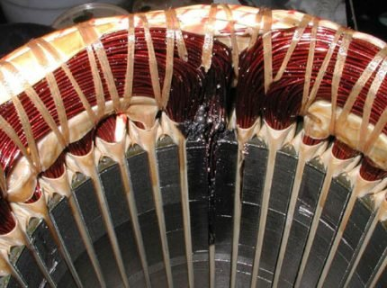При межвитковом замиканні ремонт в домашніх умовах видається марним заняттям. Таку несправність складно усунути навіть в умовах професійної майстерні
Коли причиною непрацездатності компресора є пусковий конденсатор, слід розкрити верхню кришку зовнішнього системного блоку, попередньо відключивши машину від мережі живлення.
Зняти конденсатор і перевірити тестером в режимі вимірювання опору (мОм), по черзі торкаючись щупами робочих клем. Неробочий конденсатор не покаже ефект розряду. Це причина для заміни.

